Bài 1

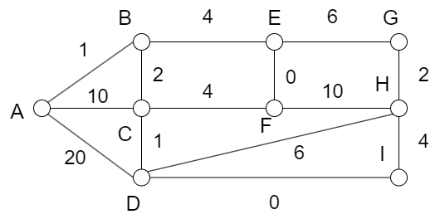

MSSV 23133035 -> 5mod3 = 2

Bắt đầu từ C

W = {C,D,I,B,A,E,F,H,G}

R = {(C,D),(D,I),(C,B),(B,A),(B,E),(E,F),(I,H),(H,G)}

|  |  |  |
| --- | --- | --- |
| STEP | E | W |
| 0 | (C,D) | 1 |
| 1 | (D,I) | 0 |
| 2 | (C,B) | 2 |
| 3 | (B,A) | 1 |
| 4 | (B,E) | 4 |
| 5 | (E,F) | 0 |
| 6 | (I,H) | 4 |
| 7 | (H,G) | 2 |
|  | SUM | 14 |

Cây khung cực tiểu

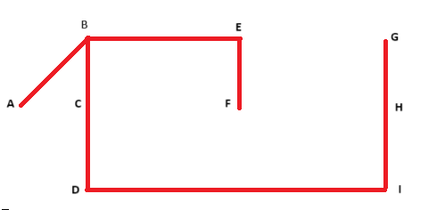

Bài 2

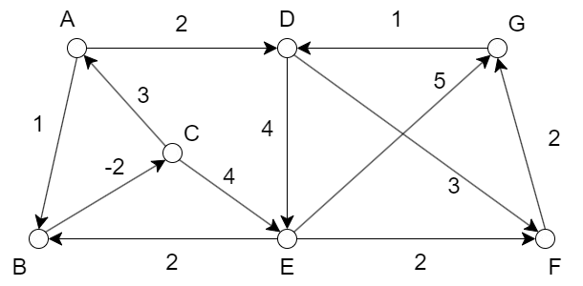

Thứ tự GD, FG, EG, EF, EB, DF, DE, CE, CA, BC, AD, AB

Bắt đầu từ C

|  |  |  |  |  |  |  |  |  |
| --- | --- | --- | --- | --- | --- | --- | --- | --- |
|  | w | A | B | C | D | E | F | G |
|  |  | inf,null | inf,null | 0,null | inf,null | inf,null | inf,null | inf,null |
| GD | 1 |  |  |  |  |  |  |  |
| FG | 2 |  |  |  |  |  |  |  |
| EG | 5 |  |  |  |  |  |  |  |
| EF | 2 |  |  |  |  |  |  |  |
| EB | 2 |  |  |  |  |  |  |  |
| DF | 3 |  |  |  |  |  |  |  |
| DE | 4 |  |  |  |  |  |  |  |
| CE | 4 |  |  |  |  | 4,C |  |  |
| CA | 3 | 3,C |  |  |  |  |  |  |
| BC | -2 |  |  |  |  |  |  |  |
| AD | 2 |  |  |  | 5,A |  |  |  |
| AB | 1 |  | 4,A |  |  |  |  |  |
|  |  | 3,C | 4,A | 0,null | 5,A | 4,C | inf,null | inf,null |

|  |  |  |  |  |  |  |  |  |
| --- | --- | --- | --- | --- | --- | --- | --- | --- |
|  | w | A | B | C | D | E | F | G |
|  |  | 3,C | 4,A | 0,null | 5,A | 4,C | inf,null | inf,null |
| GD | 1 |  |  |  |  |  |  |  |
| FG | 2 |  |  |  |  |  |  |  |
| EG | 5 |  |  |  |  |  |  | 9,E |
| EF | 2 |  |  |  |  |  | 6,E |  |
| EB | 2 |  |  |  |  |  |  |  |
| DF | 3 |  |  |  |  |  |  |  |
| DE | 4 |  |  |  |  |  |  |  |
| CE | 4 |  |  |  |  |  |  |  |
| CA | 3 |  |  |  |  |  |  |  |
| BC | -2 |  |  |  |  |  |  |  |
| AD | 2 |  |  |  |  |  |  |  |
| AB | 1 |  |  |  |  |  |  |  |
|  |  | 3,C | 4,A | 0,null | 5,A | 4,C | 6,F | 9,E |

|  |  |  |  |  |  |  |  |  |
| --- | --- | --- | --- | --- | --- | --- | --- | --- |
|  | w | A | B | C | D | E | F | G |
|  |  | 3,C | 4,A | 0,null | 5,A | 4,C | 6,E | 9,E |
| GD | 1 |  |  |  |  |  |  |  |
| FG | 2 |  |  |  |  |  |  | 8,F |
| EG | 5 |  |  |  |  |  |  |  |
| EF | 2 |  |  |  |  |  |  |  |
| EB | 2 |  |  |  |  |  |  |  |
| DF | 3 |  |  |  |  |  |  |  |
| DE | 4 |  |  |  |  |  |  |  |
| CE | 4 |  |  |  |  |  |  |  |
| CA | 3 |  |  |  |  |  |  |  |
| BC | -2 |  |  |  |  |  |  |  |
| AD | 2 |  |  |  |  |  |  |  |
| AB | 1 |  |  |  |  |  |  |  |
|  |  | 3,C | 4,A | 0,null | 5,A | 4,C | 6,E | 8,F |

|  |  |  |  |  |  |  |  |  |
| --- | --- | --- | --- | --- | --- | --- | --- | --- |
|  | w | A | B | C | D | E | F | G |
|  |  | 3,C | 4,A | 0,null | 5,A | 4,C | 6,E | 8,F |
| GD | 1 |  |  |  |  |  |  |  |
| FG | 2 |  |  |  |  |  |  |  |
| EG | 5 |  |  |  |  |  |  |  |
| EF | 2 |  |  |  |  |  |  |  |
| EB | 2 |  |  |  |  |  |  |  |
| DF | 3 |  |  |  |  |  |  |  |
| DE | 4 |  |  |  |  |  |  |  |
| CE | 4 |  |  |  |  |  |  |  |
| CA | 3 |  |  |  |  |  |  |  |
| BC | -2 |  |  |  |  |  |  |  |
| AD | 2 |  |  |  |  |  |  |  |
| AB | 1 |  |  |  |  |  |  |  |
|  |  | 3,C | 4,A | 0,null | 5,A | 4,C | 6,E | 8,F |

|  |  |  |  |  |  |  |  |
| --- | --- | --- | --- | --- | --- | --- | --- |
| i | A | B | C | D | E | F | G |
| 0 | 3,C | 4,A | 0,null | 5,A | 4,C | inf,null | inf,null |
| 1 | 3,C | 4,A | 0,null | 5,A | 4,C | 6,E | 9,E |
| 2 | 3,C | 4,A | 0,null | 5,A | 4,C | 6,E | 8,F |
| 3 | 3,C | 4,A | 0,null | 5,A | 4,C | 6,E | 8,F |

Vậy đường đi ngắn nhất từ C đến tất cả các đỉnh là

Từ C qua A là C -> A trọng số là

Từ C qua B là C -> A -> B trọng số là 4

Từ C qua D là C -> A -> D trọng số là 5

Từ C qua E là C -> E trọng số là 4

Từ C qua F là C -> E -> F trọng số là 6

Từ C qua G là C -> E - > F -> G trọng số là 8

Bài 3

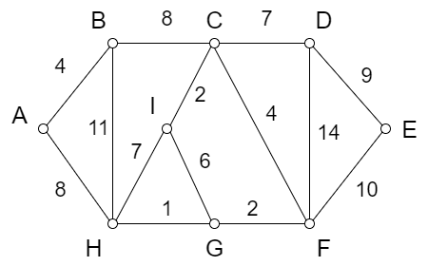

Bắt đầu từ B

BFS = (B,A),(B,C),(B,H),(C,D),(C,F),(C,I),(H,G),(D,E)

Bài 4

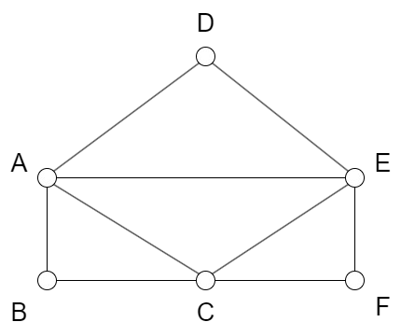

Bắt đầu từ B

Chu trình Euler = (B,A),(A,C),(C,E),(E,A),(A,D),(D,E),(E,F),(F,C),(C,B)

Đường đi Euler = (B,A),(A,C),(C,E),(E,A),(A,D),(D,E),(E,F),(F,C)